ИННОВАЦИОННЫЕ ПОДХОДЫ К ОБУЧЕНИЮ ДЕТЕЙ С ОВЗ
Байбулатова Алина Сергеевна
Педагог дополнительного образования
МАУ ДО "Центр внешкольной работы"
Аннотация. В данной статье представлен опыт Центра внешкольной работы в использовании современных методов обучения при работе с детьми с ограниченными возможностями здоровья (ОВЗ) в системе дополнительного образования. Рассматриваются различные технологии и элементы, которые помогают создать подходящую образовательную и развивающую среду и эффективную социализацию детей с ОВЗ.
Ключевые слова: дети с ограниченными возможностями здоровья (ОВЗ), современные методы и технологии обучения, инновационные подходы обучения, дополнительное образование, арт-терапия, социализация.

Дети с ограниченными возможностями здоровья (ОВЗ) имеют особые образовательные потребности, требующие адаптированных подходов и поддержки со стороны педагогов. В системе дополнительного образования предоставляются услуги и программы, специально разработанные для этих детей, чтобы они могли получить доступ к качественному образованию и развитию.
Использование современных технологий и методов обучения в работе с детьми ОВЗ в системе дополнительного образования актуально и поддерживает предоставление индивидуализированного подхода, развитие коммуникативных навыков, повышение мотивации и вовлеченности, создание доступной обучающей среды и поддержку развития навыков. Это позволяет детям с ОВЗ получать максимальную поддержку и максимизировать свой образовательный и развивающий потенциал.
В МАУ ДО «Центр внешкольной работы» (Далее Центр) г. Новоуральска реализуется одна из программ дополнительного образования социально-гуманитарной направленности «Познай себя», в которой используются различные современные методы обучения и техники арт-терапии. Программа разработана для детей-подростков 12 - 16 лет. В объединении «Познай себя» также занимаются и дети с ОВЗ. Это обеспечивает принцип доступности в образовании и помогает детям с ОВЗ успешно пройти адаптацию и социализацию в обществе.
Ключевым принципом работы с детьми с ОВЗ является индивидуальный подход, учитывающий их специфические потребности и возможности. Но также в таком быстроменяющемся мире необходимо использовать новые технологии, одновременно обеспечивающие познавательное развитие детей. Одной из таких технологий, несущей особые коррекционные и развивающие возможности, является арт-терапия или, буквально, «терапия искусством». Она позволяет выразить чувства ребенка.
Многие дети с ОВЗ имеют проблемы с коммуникацией и выражением своих мыслей и эмоций. В таких случаях чаще используется изотерапия (рис.1). Она играет значимую роль и носит профилактический и развивающий характер в случае наличия у ребенка проблем в эмоциональной и поведенческой сферах. Изотерапия развивает зрительно-двигательную координацию; укрепляет психическое здоровье; способствует восстановлению эмоционального равновесия детей, устранению имеющихся нарушений поведения; дает возможность ощутить и понять самого себя, выразить свои мысли и чувства, освободиться от конфликтов и сильных переживаний; развивает мелкую моторику [2]. Рисование клякс и ассоциативная работа с ними, рисование руками, техники хуманизации животных и работа над автопортретом позволяют детям выразить свои эмоции, потребности, подсознательные желания и идеи, а также участвовать в образовательном процессе.
Работа с пластическим материалом: глина, пластилин, ткань (рис.1). Здесь внимание уделяется развитию мелкой моторики рук, зрительно-моторной координации (связи рука-глаз), пространственных представлений, контроля, освоению ребенком формы, величины, а также формированию представлений о себе, о мире [1].
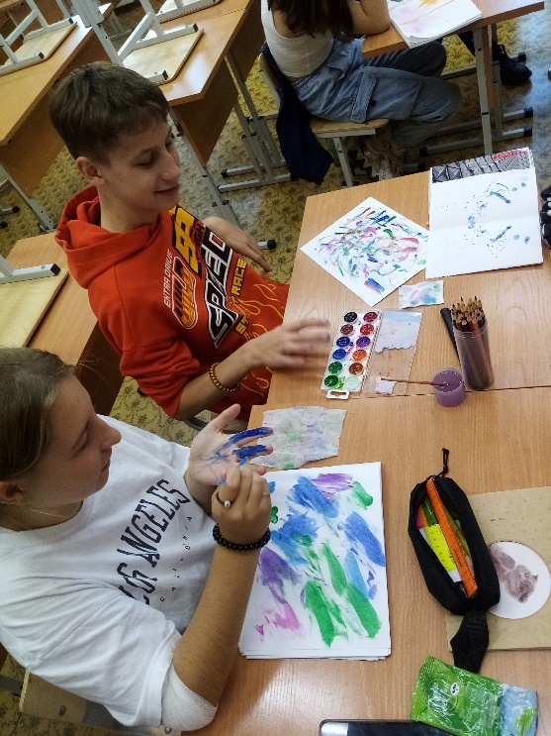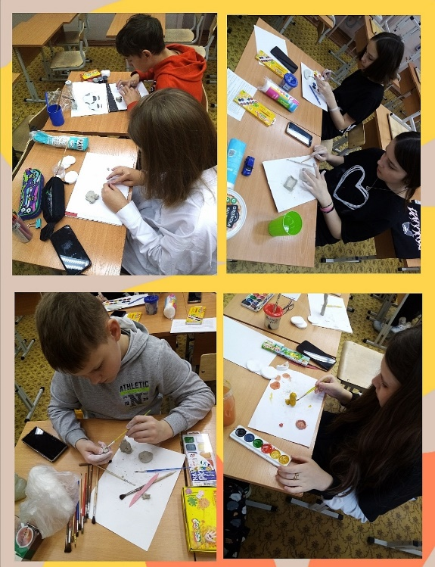
Рис. 1. Изотерапия и работа с глиной
Сказкотерапия и терапия музыкой - это одни из самых эффективных методов работы с детьми с ограниченными возможностями здоровья, она помогает каждому ребенку прочувствовать многие положения, с которыми он может встретиться в жизни, а также развивает речь и высшие психические функции. Прослушивание притч, сказок, рисование под музыку позволяет детям разобраться и проработать свои негативные эмоции и некоторые трудности, с которыми они встречаются в повседневной жизни.
Ароматерапия - это воздействие запаха на психическое и физическое состояние человека, запахи создают настроение, особую атмосферу занятий. Ароматерапия – это хороший инновационный инструмент в помощь педагогам при работе с детьми с ОВЗ, который способствует решению речевых, интеллектуальных и эмоциональных проблем.
Фото- и кинотерапия. Показ или создание фотографий и видео, просмотр тематических фильмов и видеоматериалов является важной частью занятий объединения "Познай себя". Такие техники применяются для снятия эмоционального напряжения ребенка с ОВЗ и формирования представлений о себе и окружающем мире. Картинки, фильмы и видео подбираются самостоятельно, под возрастные особенности ребенка и на необходимую для него тему.
Другими методами обучения являются коллажирование и мультипликация – это современные техники, которые способствуют творческой самореализации детей с ОВЗ и развитию их способностей. Тема коллажа и мульт-проекта может быть направлена на формирование здоровой самооценки, личностных ценностей, профессионального самоопределения и т.п. Дети могут работать над коллажом о себе и о своих эмоциях, проектируют карту желаний и занимаются мультипликацией на важные для них темы, например, профессии, наш родной город (рис. 2).
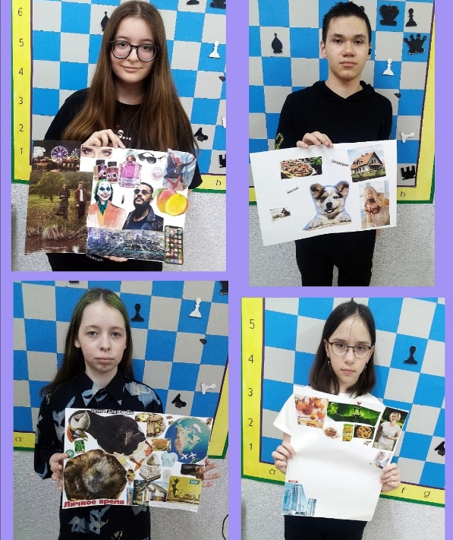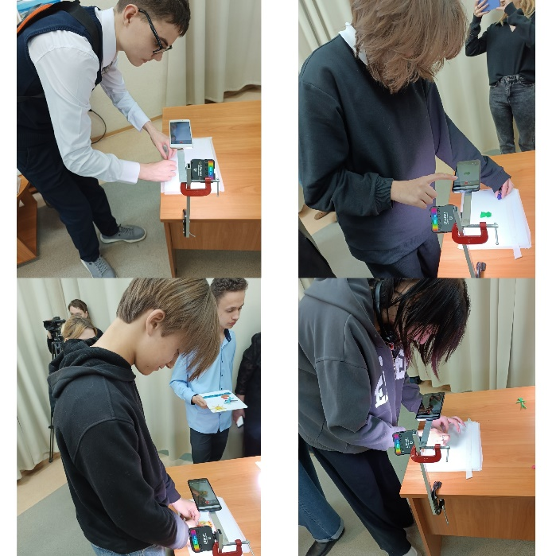
Рис. 2. Коллажирование и мультипликация
Танец и йога. Такие методы обладают способностью корректировать наше душевное состояние и эмоциональный фон. Человек, который начинает двигаться, танцевать, становится более жизнеспособным, энергичным, здоровым. Например, занятия танцами и йогой с приглашением специалиста (тренера). Суть такого занятия заключается в том, чтобы движением выразить свое состояние и «прожить» настроение, конфликт, чувство, ощущение через движения, а далее прийти в состояние спокойствия (рис. 3).
Путешествия (походы) - это инновационный вид образовательного туризма, позволяющий снимать внутреннее напряжение и восстанавливать работоспособность человека (рис. 3). Обучающиеся объединения, в том числе и дети с ОВЗ участвовали в небольших походах выходного дня, после которых ощущали непередаваемое удовольствие и много ярких эмоций. Такие путешествия «запускают» процесс изменений, серию переходов от одного этапа к другому, помогают выйти из оцепенения и застоя, отрицания и негативизма, учат быть готовым к неожиданностям в жизни и терпимо их переносить, открывают возможности личностного роста, изменений, возвращают человека к самому себе, человек может насладиться свободой, располагать собой и своим пространством и временем.
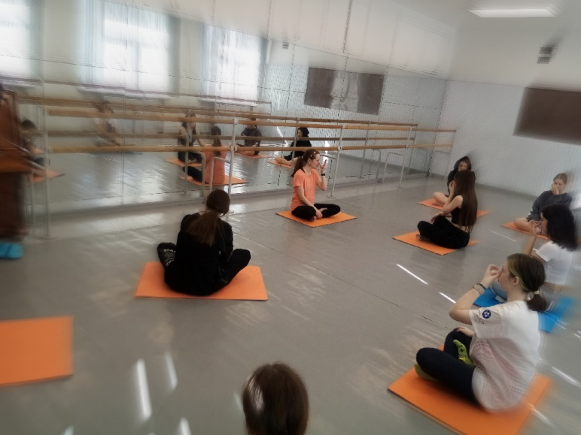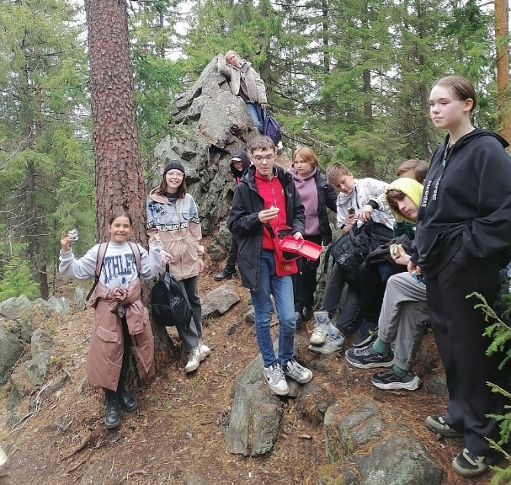
Рис. 3. Занятие йогой и поход выходного дня
Театрализация – занятия с элементами театрализации, целью которых является создание условий для самореализации подростков и профилактики социальных проблем, актуальных для подростковой среды. Поскольку дети нормы зачастую занимаются в одном классе или группе с детьми с ОВЗ важно создать ту среду, в которой у обоих групп детей будет прогресс. Выступления со стихами, с монологами, написание собственных текстов помогает развить навыки общения и способность к самовыражению, социальной самоидентификации; способствует саморазвитию, личностному и профессиональному самоопределению, стимулированию социальной активности подростков; развивает сценическое внимание, артистичность и уверенность в себе; формирует навыки публичного выступления и самопрезентации.
Одной из важных целей педагогической работы с детьми с ОВЗ является их социальная интеграция. Тогда в качестве формата работы используется волонтерство и вовлечение подростков к участию в социально-значимых мероприятиях. Подростки нашего Центра вовлечены в волонтерскую деятельность – помощь приютам для животных, помощь участникам СВО, участие в волонтерских акциях и экологических мероприятиях (рис. 4). Всё это требует творческой отдачи от детей и развивает их взаимодействие с окружающим миром.
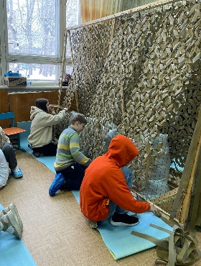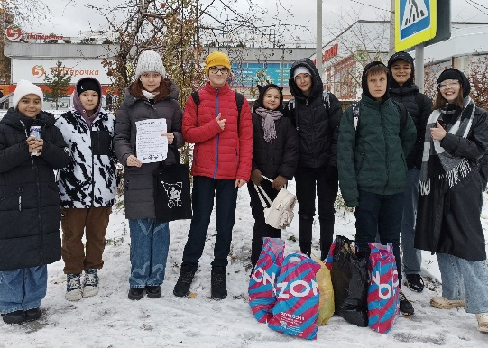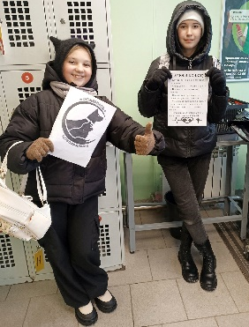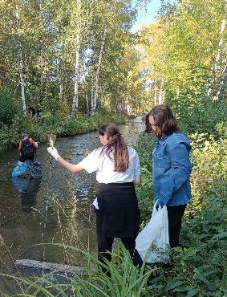
Рис. 4. Волонтерские и экологические мероприятия
Также в последнее время набирает популярность песочная терапия. Занятия данного направления способствуют гармонизации психоэмоционального состояния ребенка в целом, а также положительно влияют на развитие мелкой моторики, сенсорики, речи, мышления, интеллекта, воображения (рис. 5).
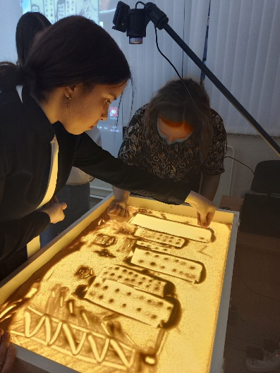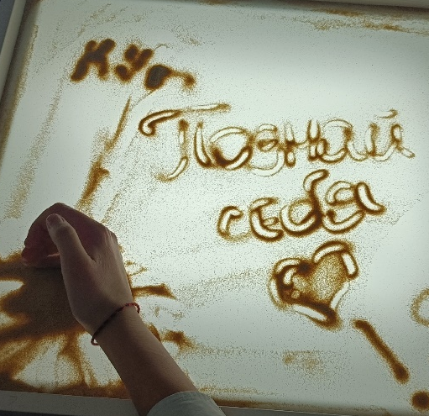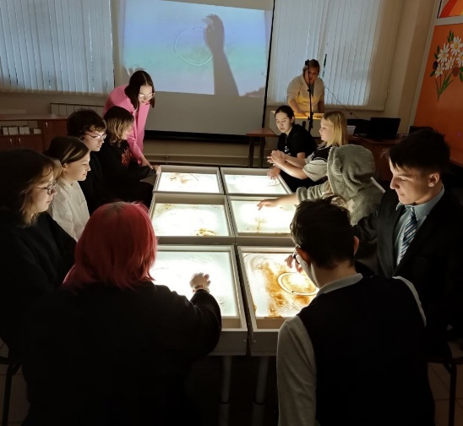
Рис. 5. Песочная терапия
В результате проводимого ежегодного мониторинга было выявлено улучшение качественных и количественных показателей реализации программ дополнительного образования нашего Центра. Представленные методы обучения дают положительный результат в работе с детьми с ограниченными возможностями здоровья и при этом дети получают массу позитивных эмоций.
Индивидуальный подход, использование различных творческих технологий, арт-терапевтических элементов и разнообразный формат работы являются неотъемлемыми достоинствами современных занятий в системе дополнительного образования. Они помогают детям с ОВЗ получить доступ к качественному образованию и развитию, а также стимулируют их самоутверждение, социализацию и развитие потенциала.

Список литературы
1. Ермолаева М.В. - Практическая психология детского творчества - 2001. - С. 194.
2. Копытин А.И. - Основы арт-терапии - 1999г. - С. 448.

